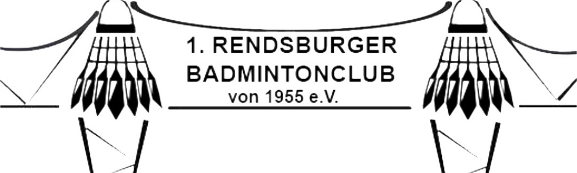

Jugendschutzordnung des 1. Rendsburger Badminton Club von 1955 e.V.

§ 1 Grundsatz
(1) Der 1. Rendsburger Badminton Club von 1955 e.V. verpflichtet sich, den Schutz von Kindern und Jugendlichen sicherzustellen und deren körperliche, geistige und seelische Entwicklung zu fördern.
(2) Die Jugendschutzordnung basiert auf dem Jugendschutzgesetz (JuSchG) sowie den Empfehlungen des Deutschen Badminton-Verbandes (DBV) und des Landessportverbandes Schleswig-Holstein.

§ 2 Aufsichtspflicht und Verantwortung
(1) Die Aufsichtspflicht während des Trainings, bei Wettkämpfen und Vereinsveranstaltungen obliegt den verantwortlichen Trainerinnen und Trainern sowie Betreuenden.
(2) Diese haben dafür zu sorgen, dass Kinder und Jugendliche keiner körperlichen oder seelischen Gefährdung ausgesetzt werden.
(3) Die Eltern oder Erziehungsberechtigten sind außerhalb der offiziellen Vereinszeiten für ihre Kinder verantwortlich.

§ 3 Prävention von Gewalt und Missbrauch
(1) Alle haupt- und ehrenamtlichen Personen, die regelmäßig mit Kindern und Jugendlichen arbeiten, müssen ein erweitertes polizeiliches Führungszeugnis vorlegen.
(2) Körperliche, verbale oder psychische Gewalt sowie jegliche Form von Missbrauch oder Diskriminierung werden nicht toleriert.
(3) Trainer und Betreuer werden regelmäßig zu Themen wie Kinderschutz, Prävention und Deeskalation geschult.

§ 4 Alkohol, Nikotin und Drogen
(1) Der Konsum von Alkohol und Nikotin ist Minderjährigen im Vereinsumfeld strikt untersagt.
(2) Bei Vereinsveranstaltungen, an denen Minderjährige teilnehmen, wird kein Alkohol ausgeschenkt.
(3) Das Mitbringen und der Konsum illegaler Drogen führen zu sofortigem Vereinsverweis und werden den Erziehungsberechtigten sowie ggf. den Behörden gemeldet.

§ 5 Medien- und Internetnutzung
(1) Der Verein achtet darauf, dass Kinder und Jugendliche nicht durch ungeeignete Medieninhalte gefährdet werden.
(2) Fotos und Videos von Minderjährigen dürfen nur mit Einwilligung der Erziehungsberechtigten veröffentlicht werden.
(3) Der Verein duldet kein Cyber-Mobbing oder unangemessene Kommunikation in Vereinschats oder sozialen Medien.

§ 6 Trainingszeiten und Veranstaltungen
(1) Trainingseinheiten und Veranstaltungen für Kinder und Jugendliche werden so terminiert, dass sie mit schulischen und altersgerechten Ruhezeiten vereinbar sind.
(2) Bei Veranstaltungen nach 22:00 Uhr muss eine schriftliche Erlaubnis der Erziehungsberechtigten vorliegen.

§ 7 Sanktionen bei Verstößen
(1) Verstöße gegen diese Jugendschutzordnung können je nach Schweregrad Verwarnungen, befristete Trainingsausschlüsse oder Vereinsausschlüsse zur Folge haben.
(2) In schweren Fällen werden externe Stellen (z. B. Jugendamt, Polizei) eingeschaltet.

§ 8 Inkrafttreten
Diese Jugendschutzordnung tritt am 07. April 2025 in Kraft.

Kontaktpersonen
1.Vorsitzender: Markus Fredrichsdorf (Handy: +49160/5308133)
2.Vorsitzender: Christian Dammann (Handy: +491732114415)
Jugendwart: Milan Dukalskis (Handy: +4915115572496)

